WALSERGEMEINSCHAFT KAMPEL

Gruppo Walser Campello Monti

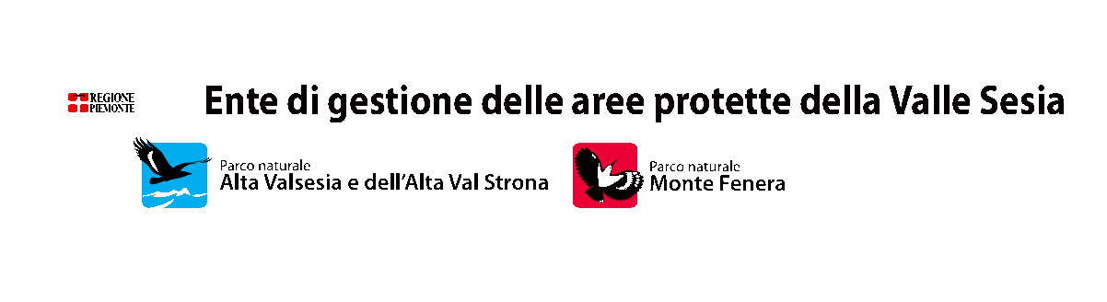
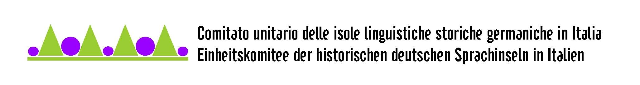


Col patrocinio della Provincia del Verbano Cusio Ossola e di Padiglione Italia

MILANO EXPO 2015
Nutrire il pianeta, energia per la vita


si invia alla S.V. il programma della 23a “Giornata di Studio”

“CAMPELLO E I WALSER”
che si terrà Sabato 25 luglio 2015 con inizio alle ore 9,30
presso la Chiesa Parrocchiale di Campello Monti

L’alimentazione nelle aree alpine

Paola Caretti : Una storia di gusto : pietanze antiche tra i monti della val d'Ossola.
Riccardo Milan : La rinnovata tradizione della cucina walser oggi.
Alexis Bétemps : Come superare il lungo inverno alpino.
Metodi per conservare a lungo gli alimenti.
Carlo Fiori Guffanti : Il miracolo del latte : da elemento liquido a solido :
Il formaggio è una scoperta e non un’invenzione.

Il Presidente della
Walsergemeinschaft Kampel

Rolando Balestroni

N.B.- E’ gradita la partecipazione in costume di rappresentanti la Vostra Comunità Walser.

Attenzione : Il pranzo sarà curato dalla Locanda “alla Vetta del Capezzone”.
Prenotazione obbligatoria ,“citando Convegno Walser”, telefonando allo: 0323/88 51 13.
I posti sono assai limitati e pertanto è indispensabile la prenotazione entro il 22 luglio 2015
Costo : € 25,00

